JavaWeb社区医院远程挂号系统

学生姓名：张倡瑜 指导教师：张宁

摘要：如今随着计算机网络技术的不断升级更新，互联网大背景下的生活水平不断提高，人民越来越认可和依赖于互联网带来的便捷。拥有一套智能化的远程挂号系统已经成为各大医院，诊所不可缺少的一部分，人们只需要坐在家里通过互联网便可以预约挂号，方便快捷，节省了大量的时间，这样也使得医院的挂号效率更高更快。
本系统主要服务对象是医院的管理人员、医生、病人。后端采用SpringMVC，Spring，Mybatis框架，基于JDK1.8版本的Java语言以及MySQL数据库进行开发，在Eclipse下进行编写，前端界面应用H-UI，Bootstrap，javaScript，jQuery，使用json格式进行数据交互，整体采用主流B/S开发模式，页面更具有展现力。
本系统大概分为以下模块：用户模块：在线查看挂号情况、在线挂号；医生模块：在线实时查看自己所属的病人报名情况，及时更新病人的看病状态；管理员模块：实时查看系统运行情况，医生出诊时间安排，系统设置，公告发布等功能。
关键词： 预约；信息系统；数据库
……
（正文前空两行，五号字体，行距16.2磅）

正文……

1.前言

1.1选题背景和意义
随着现代化高新技术的不断发展以及互联网的迅猛推广，人们的生活已经进入3.0时代，智慧生活和网络的便捷成为生活的一部分。社会医疗健康事业作为和生活密切相关的领域，同时又是社会组织的重要组成部分，在信息化的时代，医院需要提供更高效快捷的服务，同时医院又是一个信息量复杂的机构，因此拥有一套远程挂号信息管理系统也是大势所趋。
以往人们看病必须提前去医院排队等候，医院的一系列挂号、看病流程全部都是人手工操作，基于书面的笔和纸进行数据的处理，这种的传统方式已经不能满足高速、准确的要求。进入21世纪以后，很多医院开始引入了电脑挂号的方式，使用计算机网络挂号系统进行处理，提高了工作的效率。计算机挂号系统的便捷性在于省了很多人力物力，节省了大量是时间，人们想去看病，只需要在家上网提前预约即可，免去了排队的烦恼，同时医院在信息管理方面提高了很大效率，更多的是能够及时统计人们的看病挂号情况以及医院的流量分析。
目前市场上的大部分医院也在使用传统的挂号预约系统，但是随着医疗体制的改革以及医院需求的不断完善和业务的增加，传统的软件已经不能再满足新时代的需求。因此，能够开发出一套相对完备的、智能化、高效的信息系统是当下需要做的事情。其中，远程挂号模块是提高办事效率的一个重要的复杂的模块，特别是一些大型医疗机构等。本系统出于整体因素的考虑，基于B/S架构进行开发，针对社区医院挂号系统解决方案进行开发。
1.2选题目的
医疗事业越来越成为人民关注的重点，为了帮助医院更高效处理数据，方便医院管理人员及时统计信息，医生可以实时查看病人挂号情况，实时更新订单状态，病人可以通过网络平台在家就可以远程预约挂号，希望开发这样一套相对完备的信息系统，设计出更友好、易操作的界面，简化看病流程。同时对于医院来说，有一套完善的系统对于提高工作效率是不可或缺的，解决挂号繁琐、信息出错等问题。同时也能为病人及时反馈最新的医院动态，方便查询，满足了人们的生活所需。
1.3主要解决的问题
新一代的挂号系统容易上手，界面简单直观，解决了老年朋友上手难的问题；在交易方面，更多的取代了人们花纸币带来的烦恼，新系统加入了在线充值的方式，人们只需要通过在线支付便可以，无需线下支付，避免了很多的问题；医院自定义安排专家坐诊时间，采取病人实名制预约挂号改善了就医环境，提高了效率；现在是一个大数据时代，对于医院来说，能直观地分析用户数据以及查看营业情况是十分重要的一部分，新系统中加入了图表分析、智能报表等模块，更高效实时统计医院就医情况。
2.相关技术及开发环境

2.1 JavaWeb及B/S架构
该系统是基于WEB浏览器的一款软件，这种模式也叫做B/S架构，是一种新兴起的模式，浏览器就是客户端，简化了系统的开发、维护和使用。B/S最大的优点就是可以在任何地方进行操作而不用安装任何专门的软件，只要有一台能上网的电脑就能使用，客户端零安装、零维护。系统的扩展非常容易。
B/S架构的使用如今越来越多，同时推动了AJAX异步传输的，进行局部刷新，大大减小了服务器的压力，增加了可交互性。
2.2 SSM三大框架（Spring、SpringMVC、Mybatis）
2.2.1 Spring
Spring 是一个开源框架，是为了解决企业应用程序开发复杂性而创建的。框架的主要优势之一就是其分层架构，分层架构允许您选择使用哪一个组件，同时为J2EE应用程序开发提供集成的框架，它是由7个定义良好的模块组成。Spring 模块构建在核心容器之上，核心容器定义了创建、配置和管理 bean 的方式。Spring 的两大主要特点就是面向方面编程（AOP）和控制反转（IOC）：
控制反转（IOC）：不需要手动创建对象，只需要配置它们的方式。在代码中对象和服务不直接连接，但在配置文件中描述组件的依赖情况。IOC负责将这些联系在一起。
面向切面编程（AOP），是一种编程技术，它允许开发时对关注点的职责分界线行为进行模块化，比如说我们打印Log日志以及事务的管理等等。而切面在整个AOP中起了很大作用，减少了代码的耦合度，提高了程序的复用性，把多个类的行为封装到重用的模块中。
2.2.2 SpringMVC
SpringMVC是一种基于Java的实现了Web MVC设计模式的轻量级框架，即使用了MVC架构模式的思想，将web层进行职责解耦，帮助我们简化开发，Spring Web MVC也是要简化我们日常Web开发的。相对于目前市场上已有的struts来说有很多优点：让我们能非常简单的设计出干净的Web层和薄薄的Web层；与Spring框架无缝集成（如IOC、AOP）；能简单的进行Web层的单元测试；支持灵活的URL到页面控制器的映射；非常容易与其他视图技术集成，如Velocity、FreeMarker等等；对静态资源的支持；支持Restful风格。下图为它的工作原理：

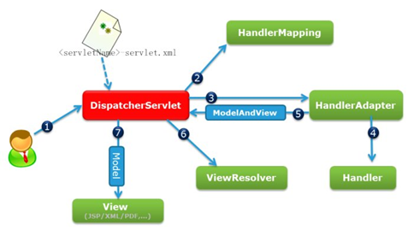
①.客户端发出一个http请求给服务器，服务器进行解析，在web.xml中匹配DispatcherServlet的请求映射，web容器将请求转交给DispatcherServlet；
②. DipatcherServlet收到请求之后根据请求信息（包括URL、Http方法、请求报文头和请求参数Cookie等）以及HandlerMapping的配置找到处理请求的处理器（Handler）；
③. DispatcherServlet根据HandlerMapping找到对应的Handler,将处理权交给Handler，再由具体的HandlerAdapter对Handler进行具体的调用；
④. Handler对数据处理完成，将返回ModelAndView对象；
⑤. DispatcherSevlet通过ViewResolver将逻辑视图转化为真正的视图View，展现给用户。
2.2.3 Mybatis
在数据库持久层，该系统使用了Mybatis框架，MyBatis是一个支持普通SQL查询，存储过程和高级映射的优秀持久层框架。MyBatis可以使用简单的XML或注解用于配置和映射，将接口和Java的POJO实体类映射成数据库中的记录。与目前流行的Hibernate框架相比，它有自己独特的优势：易于上手和掌握；sql写在xml里，便于统一管理和优化；解除sql与程序代码的耦合；提供映射标签，支持对象与数据库的orm字段关系映射；提供xml标签，支持编写动态sql。
Hibernate虽然编程简易，无需编写sql确实开发效率优于Mybatis，还提供了缓存，日志，级联等功能，但是Hibernate的缺陷也是十分明显，多表关联复杂sql，数据系统权限限制，根据条件变化的sql，存储过程等场景使用Hibernate十分不方便，而性能又难以通过sql优化，所以注定了Hibernate只适用于在场景不太复杂，要求性能不太苛刻的时候使用。
2.3 Tomcat服务器和MySQL数据库
Tomcat服务器由Apache提供，开源免费。由于Sun和其他公司参与到了Tomcat的开发中，所以最新的JSP/Servlet规范总是能在Tomcat中体现出来。当前最新版本是Tomcat8，本系统中使用Tomcat7，Tomcat7支持Servlet3.0。
MySQL 是一个关系型数据库，属于 Oracle 旗下公司。在 WEB 应用方面 MySQL 是最好的 RDBMS关系数据库管理系统应用软件之一。将数据保存在不同的表中，而不是放在一个大仓库内，增加了速度并提高了灵活性。MySQL 所使用的 SQL 语言是用于访问数据库的最常用标准化语言。一般中小型网站的开发都选择 MySQL 作为网站数据库。
2.4 Bootstrap前端框架
Bootstrap来自 Twitter，是目前很受欢迎的前端框架。Bootstrap 是基于 HTML、CSS、JavaScript 的，它简洁灵活，使得 Web 开发更加快捷。它由Twitter的设计师Mark Otto和Jacob Thornton合作开发，是一个CSS/HTML框架。Bootstrap提供了优雅的HTML和CSS规范。它在jQuery的基础上进行了更为个性化的完善，形成一套自己独有的网站风格，并兼容大部分jQuery插件。
3.需求分析
3.1 系统功能需求分析
该系统主要分为三种用户：管理员、医生、病人，用户通过登录系统注册个人信息后查看相关的预约信息，选择合适的时间挂号并且在线支付，医院的医生和管理人员通过用户的操作业务流程的情况，进行汇总统计分析，通过系统规范了医院的就医环境，管理人员方便安排医生出诊时间，提高整个运行效率，一个较完整的系统功能如下：
3.1.1病人功能模块分析
用户无需登录便可以在线浏览查看接下来的一周之内可预约信息，如果需要预约，首先得进行实名制注册，然后绑定手机号，在线充值（通过易宝支付接口），选择需要挂号的科室，点击预约后提交，系统会自动分配一名医生，如果是专家的话则用户可以进行选择，然后系统生成订单，用户需要在线支付后方可结束预约。如果用户不合适或者无法准时去看病，则可以提前24小时之内取消挂号，经管理员审核通过后撤回。如果用户看完病后，可以在线查看自己的以前的预约记录等等。
用户：
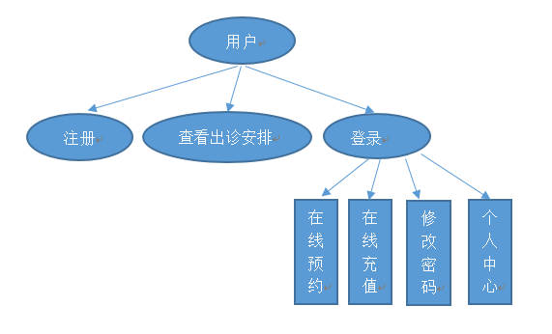

3.1.2医生功能模块分析
医院的医生可以查看自己的出诊时间以及自己科室的病人挂号情况，随时更新自己名下的病人订单状态，看完病后确认订单，并及时补充看病的经过以及用户的情况，及时反馈系统，便于系统数据分析，实时更新。
医生：
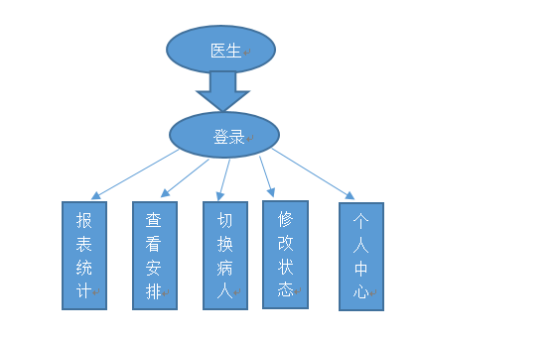

3.1.3管理员功能模块分析
这里的管理员是指的是医院方的管理人员，因此出于信息保密，他们是看不到用户的隐私信息的。管理员可以安排每位医生的出诊时间、科室的管理、以及不同科室的挂号费用管理。对于专家出诊方面，系统采取时间范围内规定数量的预约，同时专家挂号的费用相对于普通科室来说是不一样的，同时专家号原则上是不能取消的。
从系统设置的角度来看，管理人员可以实时通过柱形图，折线图反馈的信息统计，并且分析当日，当月的医院就医情况，通过系统接入报表功能，智能化进行统计信息。另外，管理员可以设置系统的开放关闭时间，并且实时发布最新的通知到网站，用户可以及时获取信息。
管理员：
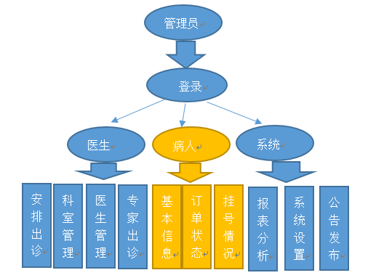
3.2系统性能需求分析
考虑到不同用户的需求、界面的可交互性以及该系统需要接入外网流量，在性能上以及服务器上承受压力需要达到一定的条件：
- UI界面交互友好，用户体验好，页面画质清晰，展示效果好；
- 操作菜单简单易懂，方便下手；
- 用户和数据量比较大，必须保证高并发情况下数据的安全性；
- 坚持服务器24小时不断电，不断网，服务器的稳定要高，出现突发情况要及时自动重启，保证数据的完整性；
- 在系统的结构上应该具有很好的可扩展性，易于维护和开发新的功能；
- 页面的响应要比较快，在系统流量大的情况下尽量避免叶页面卡顿的现象。
4.可行性分析
5.系统设计
5.1系统数据库设计（主要的几张表）
①.病人信息表
病人信息表结构（patient）
字段名称 | 字段描述 | 字段类型 | 备注
pid | 主键ID | int | PK
pname | 姓名 | varchar
sex | 性别 | varchar
birthday | 生日 | date
pdesc | 地址 | varchar
idnumber | 身份证件号 | varchar
tel | 电话 | varchar
username | 用户名 | varchar
email | 邮箱 | varchar
pwd | 密码 | varchar
regdate | 注册日期 | date
state | 账户状态 | int | 1，0
②.医生信息表
医生信息表结构（doctor）
字段名称 | 字段描述 | 字段类型 | 备注
did | 主键ID | int | PK
dname | 姓名 | varchar
sex | 性别 | varchar
email | 邮箱 | varchar
pwd | 密码 | varchar
role | 角色（是否专家） | varchar | 1,0
oid | 所属科室 | varchar | FK
cost | 挂号费用 | int
③.挂号信息表
挂号信息表结构（regis）
字段名称 | 字段描述 | 字段类型 | 备注
rid | 订单号 | varchar | 流水号ID
pid | 病人ID | int | FK
oid | 科室ID | int | FK
did | 医生ID | int | FK
desc | 病情描述 | varchar
state | 订单状态 | int | 1,0
regtime | 挂号时间 | date
cancletime | 取消时间 | date
finishtime | 完成时间 | date
④.出诊时间安排信息表
出诊时间安排信息表结构（visit）
字段名称 | 字段描述 | 字段类型 | 备注
vid | 主键ID | int | PK
oid | 科室ID | int | FK
did | 医生ID | int | FK
start | 系统开始时间 | date
end | 系统结束时间 | int
nowregis | 当前挂号人数 | int
max | 最大挂号人数 | int
5.2系统功能设计
5.2.1病人用户模块
5.2.2医生功能模块
5.2.3管理员功能模块
5.3系统的实施环境
服务器端：
服务器：阿里云
操作系统：Linux
JDK版本：1.8
WEB服务器：Tomcat7.0
数据库：MySQL
客户端：
操作系统：Win7，Win8，Win10任何一台可以上网设备均可以
浏览器：IE，谷歌，火狐
5.4系统功能实现
5.4.1用户：
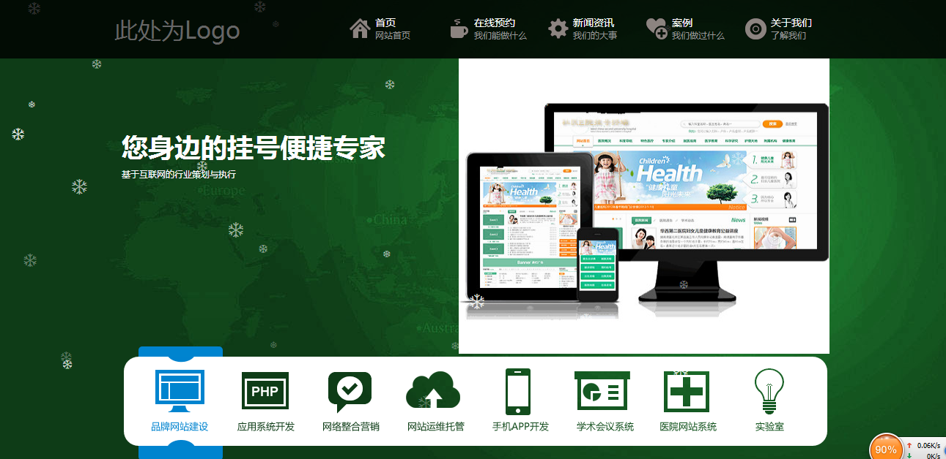
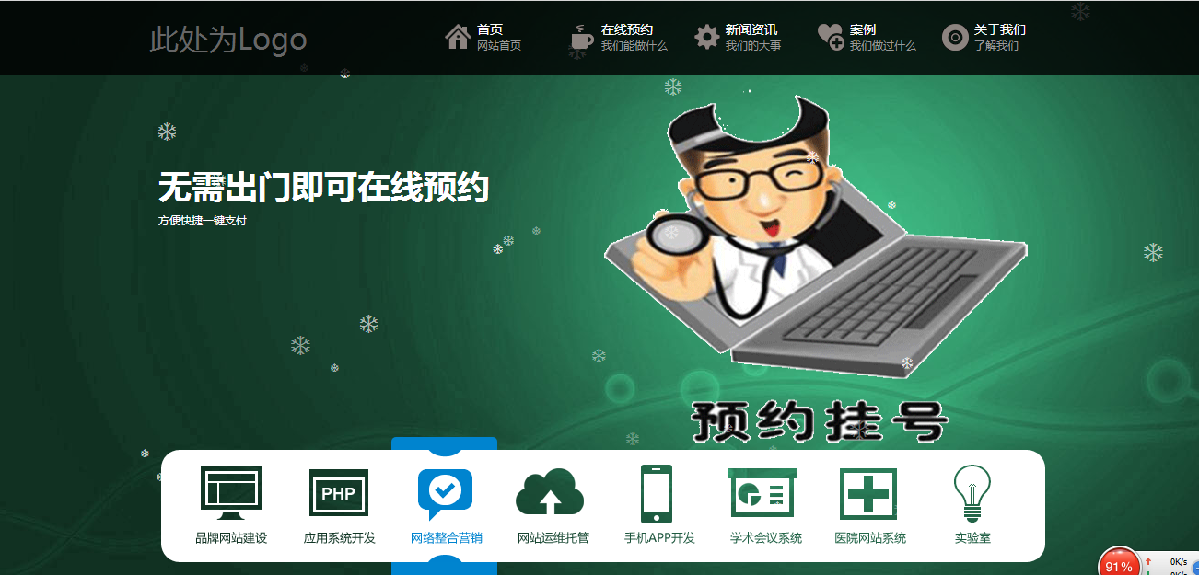
5.4.2医生：
5.4.3管理员：

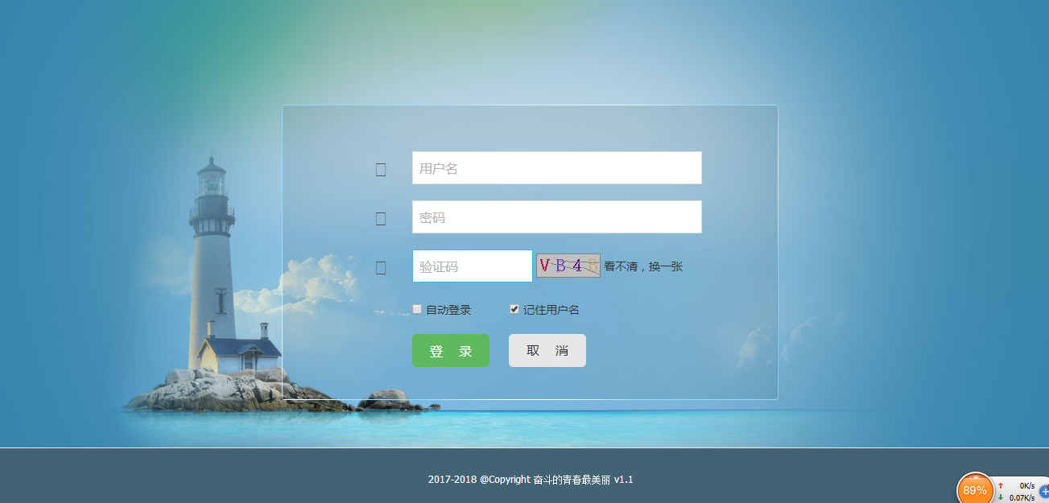
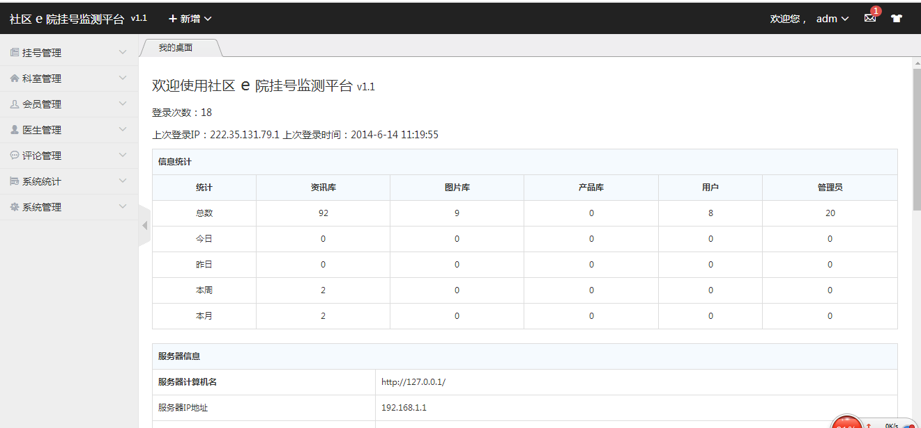
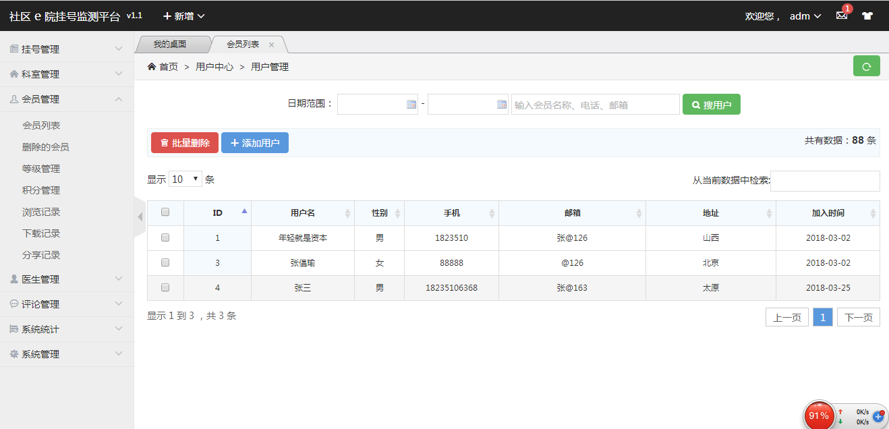
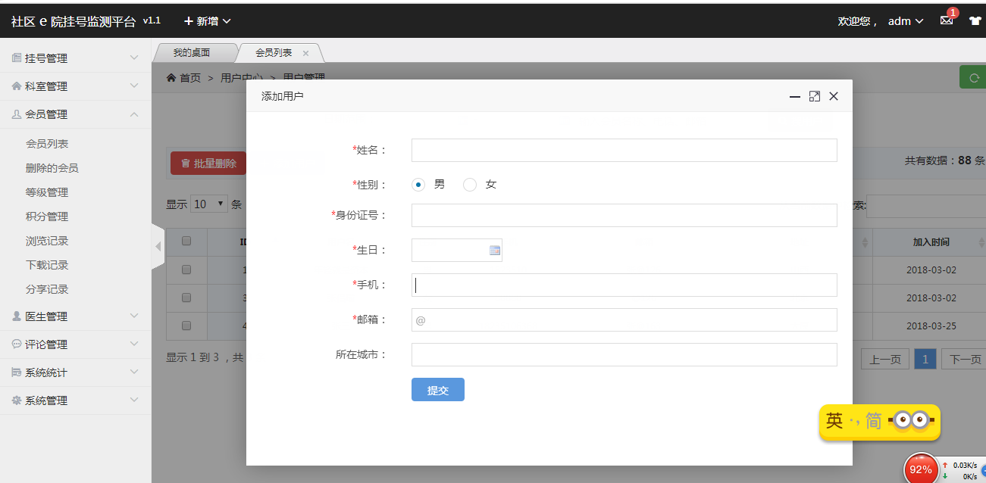

……
……
……
……
……
（注释与正文之间空两行，五号字体，行距16.2磅）
注释：
内容……

（参考文献与注释之间空两行，五号字体，行距16.2磅）
参考文献：

内容……

（英文标题与参考文献之间空两行，五号字体，行距16.2磅）
English Title
——Subtitle
Student: ××× Tutor: ×××
（姓名与摘要前空一行，五号字体，行距16.2磅）
Abstract: contents……
Keywords: contents……

